**FINAL PROJECT GUIDELINE**

# **Objectives**

1. Peserta dapat mengimplementasikan materi yang sudah dipelajari melalui end to end project
2. Peserta dapat menghasilkan insight dari hasil analisis dan visualisasi berdasarkan dataset yang digunakan

# **Expected Output**

1. Setiap kelompok diharapkan untuk menghasilkan **satu dashboard di Tableau Public**
2. Menyertakan hasil pekerjaan pada Google Colab, Jupyter Notebook, dan tools lainnya sebagai lampiran

# **Scenario**

Final Project dikerjakan secara berkelompok berisi XXXX orang. Setiap student dapat menggunakan tools seperti Tableau, Google Colab, Jupyter Notebook, etc untuk mengerjakan final project ini

# **Timeline**

| **Jadwal** | **Hari** | **Waktu** |
| --- | --- | --- |
|  |  |  |
|  |  |  |
|  |  |  |

# 

# 

# **Students Guideline**

| **No** | **Key Activities** |
| --- | --- |
| 1 | Setiap kelompok diwajibkan memilih satu dari empat dataset yang sudah disediakan |
| 2 | Breakdown Business Intelligence requirements dari dataset yang sudah dipilih.  Guideline:   * Tentukan konteks dan masalah yang kelompok temukan berdasarkan dataset yang sudah dipilih * Berdasarkan permasalahan tersebut buatlah sebuah BRD (Business Requirement Document) untuk menjelaskan solusi dalam permasalahan yang kelompok temukan * Lakukanlah analisis dari masalah yang kelompok temukan berdasarkan BRD yang telah dibuat * Setelah melakukan analisis, buatlah presentasi dan dashboard yang menggambarkan hasil dari analisis yang telah dibuat |
| 3 | Konsultasikan pada mentor mengenai planning/requirements ataupun implementasi teman-teman pada sesi Final Project Mentoring |
| 4 | Mengambil insight berdasarkan Analisis dan Visualisasi yang telah dilakukan |

# **Datasets**

| **No** | **Dataset** | **Link to dataset** | **Description** | |
| --- | --- | --- | --- | --- |
| 1 | Netflix Movies and TV Shows | [Link](https://www.kaggle.com/datasets/shivamb/netflix-shows) | Netflix is one of the most popular media and video streaming platforms. They have over 8000 movies or tv shows available on their platform, as of mid-2021, they have over 200M Subscribers globally. This tabular dataset consists of listings of all the movies and tv shows available on Netflix, along with details such as - cast, directors, ratings, release year, duration, etc. | |
| 2 | Hotel Booking | [Link](https://www.kaggle.com/datasets/jessemostipak/hotel-booking-demand) | Have you ever wondered when the best time of year to book a hotel room is? Or the optimal length of stay in order to get the best daily rate? What if you wanted to predict whether or not a hotel was likely to receive a disproportionately high number of special requests?  This data set contains booking information for a city hotel and a resort hotel, and includes information such as when the booking was made, length of stay, the number of adults, children, and/or babies, and the number of available parking spaces, among other things. | |
| 3 | Data Science Jobs and Salaries | [Link](https://www.kaggle.com/datasets/hummaamqaasim/jobs-in-data) | This dataset contains salary information anonymously from the Data Science space.  The primary goal is to have data that can provide better guidance in regards to what's being paid globally. So newbies, experienced pros, hiring managers, recruiters and also startup founders or people wanting to make a career switch can make better informed decisions. | |
| 4 | Credit Card Customers | [Link](https://www.kaggle.com/datasets/sakshigoyal7/credit-card-customers) | A manager at the bank is disturbed with more and more customers leaving their credit card services. They would really appreciate if one could predict for them who is gonna get churned so they can proactively go to the customer to provide them better services and turn customers' decisions in the opposite direction | |

# 

# **Rubrik Penilaian**

| **Category** | **Items** | **Total Score (%)** |
| --- | --- | --- |
| Presentation | * Presentasi memiliki struktur yang lengkap dan rapi * Presentasi memiliki desain visual yang menarik | 10% |
| Code/Notebook | * Kode memiliki struktur yang rapi * Kode dapat dibaca dengan baik, dilengkapi komentar dan nama variabel yang self-explanatory * Kode efektif dalam menyelesaikan masalah | 25% |
| Dashboard | * Dashboard berisi chart yang lengkap dan sesuai dengan tujuan analisis * Chart pada dashboard tersusun rapi mengikuti kaidah inverted pyramid * Dashboard interaktif dan fungsional * Dashboard memiliki visual yang menarik | 65% |
| **Total** | | **100** |

# **Mentoring Checklist**

| **Mentoring** | **Target** |
| --- | --- |
| 1 | 1. Kelompok sudah terbentuk 2. Kelompok sudah menentukan dataset yang akan dikerjakan 3. Kelompok sudah mereview dataset yang sudah dipilih 4. Kelompok sudah menentukan konteks dan rumusan masalah 5. Kelompok sudah merumuskan detail task yang akan dikerjakan 6. Kelompok sudah menetapkan pembagian task untuk setiap anggota 7. Kelompok sudah membuat draft output project |
| 2 | 1. Progress pengerjaan project minimal 50% 2. Kelompok dapat menunjukkan hasil pekerjaan in progress |

# **[Appendix] Panduan Menggunakan Kaggle.com**

1. Login menggunakan akun google pribadi

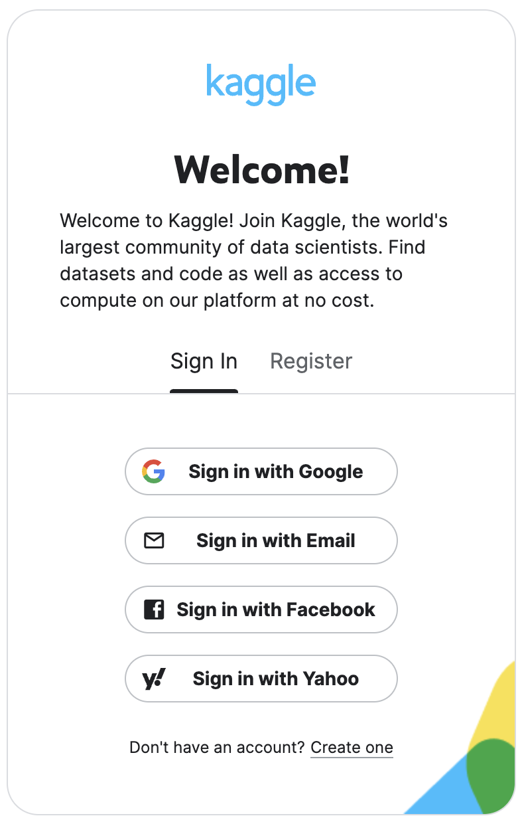

1. Mengeksplorasi konteks pada About Dataset

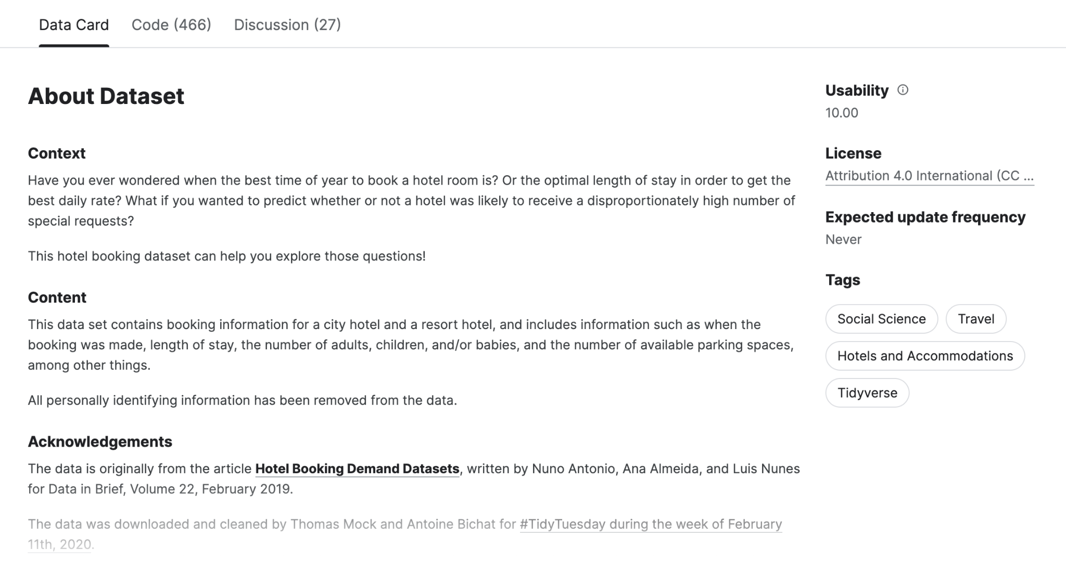

*About dataset berisi penjelasan singkat terkait konteks dari data yang akan digunakan*

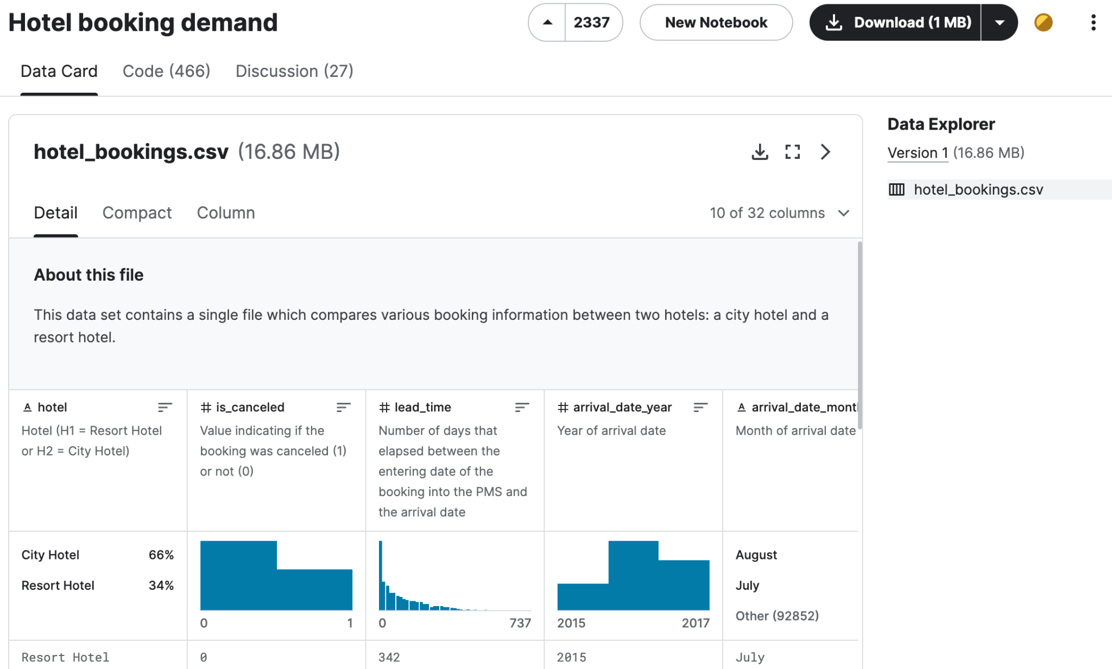

*Pada bagian bawah About dataset peserta dapat melihat profiling dari dataset termasuk penjelasan untuk setiap kolom pada tabel*

1. Mendownload data

